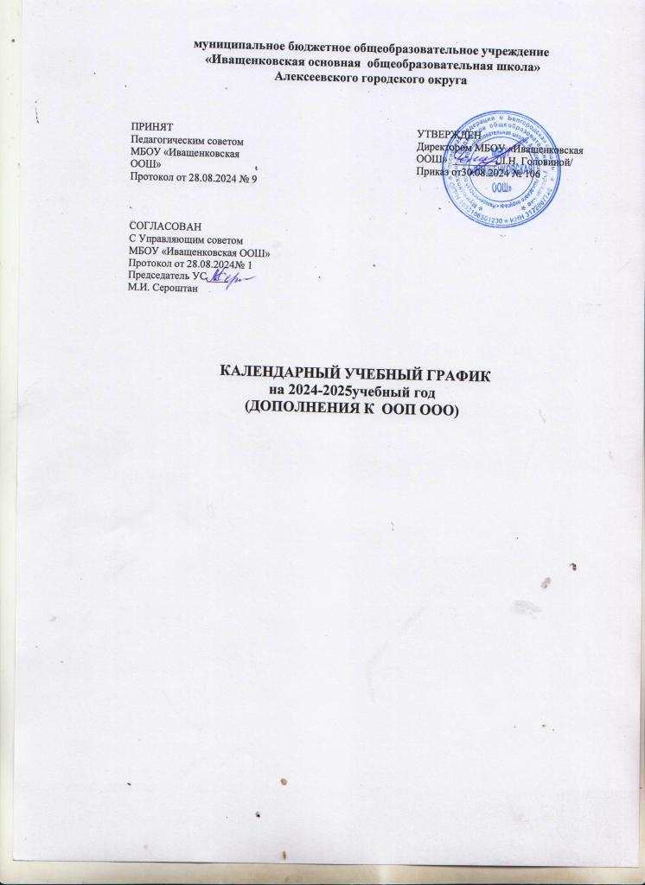

**муниципальное бюджетное общеобразовательное учреждение**

**«Иващенковская основная общеобразовательная школа»**

**Алексеевского городского округа**

|  |  |
| --- | --- |
| ПРИНЯТ  Педагогическим советом МБОУ «Иващенковская ООШ»  Протокол от 28.08.2024 № 9 | УТВЕРЖДЕН  Директором МБОУ «Иващенковская ООШ» ________/Л.Н. Головиной/  Приказ от30.08.2024 № 106 |
| СОГЛАСОВАН  С Управляющим советом  МБОУ «Иващенковская ООШ»  Протокол от 28.08.2024№ 1  Председатель УС____  М.И. Сероштан |  |

# КАЛЕНДАРНЫЙ УЧЕБНЫЙ ГРАФИК

**на 2024-2025учебный год (ДОПОЛНЕНИЯ К ООП ООО)**

## Общие положения

Календарный учебный график является частью Основной образовательной программы основного общего образования муниципального бюджетного общеобразовательного учреждения «Иващенковская основная общеобразовательная школа» Алексеевского городского округа» (далее – Образовательная организация, календарный график).

Календарный график на 2024-2025 учебный год составлен с учётом мнения участников образовательных отношений в соответствии со следующими нормативными документами:

* + ФЗ №273 от 29 декабря 2012 года «Об образовании в РФ» с изменениями и дополнениями, ФГОС ООО, утвержденного приказом Министерства просвещения Российской Федерации от 31.05.2021 г. №287 и ФОП ООО, утвержденной Приказом Министерства просвещения Российской Федерации от 18.05.2023 № 370 "Об утверждении федеральной образовательной программы основного общего образования" (Зарегистрирован 12.07.2023 № 74223).Постановлением Главного государственного санитарного врача Российской Федерации от 28.09.2020 № 28 «Об утверждении санитарных правил СП 2.4.3648-20 «Санитарно- эпидемиологические требования к организациям воспитания и обучения, отдыха и оздоровления детей и молодёжи»;
  + Постановлением Главного государственного санитарного врача Российской Федерации от 28.01.2021 № 2 «Об утверждении санитарных правил СП 1.2.3685- 21 «Гигиенические нормативы и требования к обеспечению безопасности и (или) безвредности для человека факторов среды обитания»;
  + Во исполнение письма Министерства образования Белгородской области от 7

мая 2024 года № 17-09/14/1557 «О формировании календарного учебного графика

общеобразовательных организаций области в 2024/2025 учебном году»;

* + Уставом Образовательной организации.

Календарный учебный график является документом, регламентирующим организацию образовательного процесса.

Календарный учебный график, а также изменения к нему разрабатываются и принимаются Педагогическим советом Образовательной организации с учётом мотивированного мнения участников образовательного процесса, утверждаются приказом по Образовательной организации.

1. **Учебный год**

Организация образовательной деятельности осуществляется по учебным четвертям. Продолжительность учебного года: в 5 – 9 классах – 34 учебные недели без учета государственной итоговой аттестации и без учёта праздничных дней.

Дата начала учебного года –2сентября 2024 года. Окончание учебного года – 23 мая 2025года.

Дополнительно для 9-го класса окончание учебного года может определяться

ежегодно в соответствии с расписанием государственной итоговой аттестации.

1. **Учебные периоды**

С целью профилактики переутомления в учебном графике предусмотрено чередование периодов учебного времени (четвертей) и каникул.

|  |  |  |  |
| --- | --- | --- | --- |
| **Классы** | **Учебный период** | **Сроки** | **Количество учебных недель** |
| 5-9 | 1 четверть | 02.09.2024 – 25.10.2024 | 8н. |
| II четверть | 05.11.2024 – 27.12.2024 | 8н.(без одного дня) |
| III четверть | 09.01.2025 – 28.03.2025 | 11н. и 2 дня |
| IV четверть | 07.04.2025– 23.05.2025 | 7н. |

## Сроки и продолжительность каникул

|  |  |  |
| --- | --- | --- |
| **Каникулы** | **Сроки** | **Продолжительность** |
| Осенние каникулы | 26.10.2024 – 04.11.2024 | 10 дней |
| Зимние каникулы | 28.12.2024 – 08.01.2025 | 12 дней |
| Весенние каникулы | 29.03.2025 – 06.04.2025 | 9 дней |
| Летние каникулы | 24.05.2025 – 31.08.2025 |  |

1. **Учебная неделя**

Образовательный процесс в 5-9-х классах организуется в режиме пятидневной учебной недели. (при соблюдении гигиенических требований к максимальным величинам недельной образовательной нагрузки).

Образовательная недельная нагрузка равномерно распределена в течение учебной недели, при этом объем максимальной допустимой нагрузки в течение дня составляет:

* для обучающихся 5 – 6 классов – не более 6 уроков;
* для обучающихся 7 – 9 классов – не более 7 уроков.

Организация обучения на дому регламентируется образовательной программой и расписанием занятий, которое согласовывается с родителями (законными представителями) обучающегося. Учебные недели распределяются на «чётные» и

«нечётные», что обусловлено особенностями преподавания ряда предметов, на которые отведено 0,5 ч в неделю, то есть один раз в две недели.

1. **Учебный день**

## Расписание звонков

|  |  |  |  |  |  |  |  |
| --- | --- | --- | --- | --- | --- | --- | --- |
| **1 класс** | | | | | | **2-9 классы** | |
| ***1 четверть*** | | | ***3 и 4 четверти*** | | |
| **1 урок** | | 830 – 905 | **1 урок** | | 830 - 910 | **1 урок** | 830 - 915 |
| **2 урок** | | 930 – 1005 | **2 урок** | | 930 – 1010 | **2 урок** | 930 - 1015 |
| 1005 – 1030**дин.пауза** | | | 1010 – 1030 **дин.пауза** | | | **3 урок** | 1025 – 1110 |
| **3 урок** | 1030 1105 | | **3 урок** | 1030 1110 | | **4 урок** | 1120 – 1205 |
| ***2 четверть*** | | | **4 урок** | 1120 1200 | | **5 урок** | 1230 – 1315 |
| **1 урок** | 830 – 905 | | **5 урок** | 1230 1310 | | **6 урок** | 1325 – 1410 |
| **2 урок** | 930 – 1005 | |  |  | | **7 урок** | 1420 – 1505 |
| 10 05 – 1030 **дин.пауза** | | |  |  | |  |  |
| **3 урок** | 1030 1105 | |  |  | |  |  |
| **4 урок** | 1120-1155 | |  |  | |  |  |
| **5 урок** | 1230-1305 | |  |  | |  |  |

**6.Объем домашних заданий** по всем предметам такой, что затраты времени на его ыполнение не превышают (в астрономических часах), 5 классах – 2,0 часа; в 6 – 8 классах – 2,5 часа, в 9 классах – до 3,5 часов.

## 7.Время занятий внеурочной деятельности.

С целью реализации внеурочной деятельности, создания условий для развития воспитательной среды, реализации рабочих программ воспитания с учетом образовательных потребностей и способностей обучающихся на занятия «Разговоры о важном» выделяется 1 час (понедельник, первый урок) в соответствии с Письмом Министерства просвещения России от 17.06.2022 г. № 03-871 «Об организации занятий «Разговоры о важном».

Между последним уроком и началом занятий внеурочной деятельности организуется перерыв продолжительностью не менее 30 минут. Продолжительность занятий внеурочной деятельности – 40 минут.

**8.Сроки проведения промежуточной аттестации**

|  |  |  |
| --- | --- | --- |
| **Класс** | **За четверти** | |
| **5 - 9** | **1 четверть** | с 21.10.24 по 25.10.24 |
| **2 четверть** | с 23.12.24 по 27.12.24 |
| **3 четверть** | с 24.03.25 по 27.03.25 |
| **За год** | |
| с 19.05.25 по 23.05.25 | |

**Промежуточная аттестация** обучающихся 5 – 9-х классов проводится в конце каждого учебного периода по четвертям в соответствии с Положением о формах, периодичности и порядке текущего контроля успеваемости и промежуточной аттестации обучающихся МБОУ «Иващенковская ООШ».

Промежуточная аттестация – установление уровня достижения результатов освоения программ учебных предметов, предусмотренных Образовательной программой основного общего образования.

## 9.Режим работы Образовательной организации

Понедельник – пятница: с 08.00 до 18.00.

В субботу с 8.00 до 14.00

В воскресенье и праздничные дни Образовательная организация не работает. На период каникул приказом по школе может быть установлен особый режим функционирования

## 10.Государственная итоговая аттестация

Сроки проведения государственной итоговой аттестации обучающихся 9-х классов устанавливаются Министерством просвещения Российской Федерации.

Регламентируется порядком, установленным Федеральной службой по надзору в сфере образования и науки (Рособрнадзором).

Организуется в соответствии с распоряжениями Министерства образованияБелгородской области.

Для проведения государственной итоговой аттестации на территории Российской Федерации предусматривается единое расписание экзаменов.